2023 YILI
SOSYAL SORUMLULUK VE TOPLUMSAL KATKI PROJELERİNİN
ETKİNLİK AFİŞLERİ VE GÖRSELLERİ
- Endüstri Mühendisliği Öğrenci Topluluğu

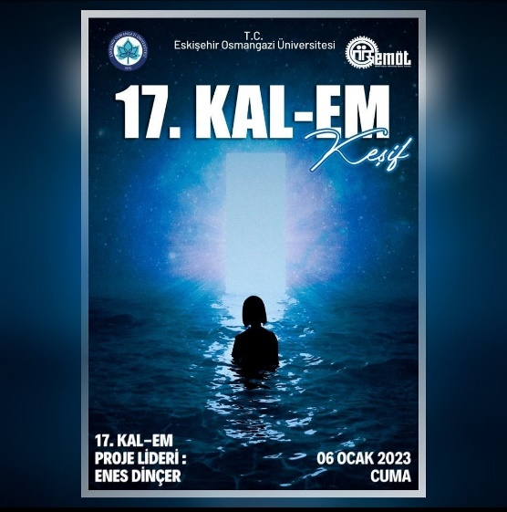

- Türk Uluslararası Tıp Öğrencileri Birliği Kulübü

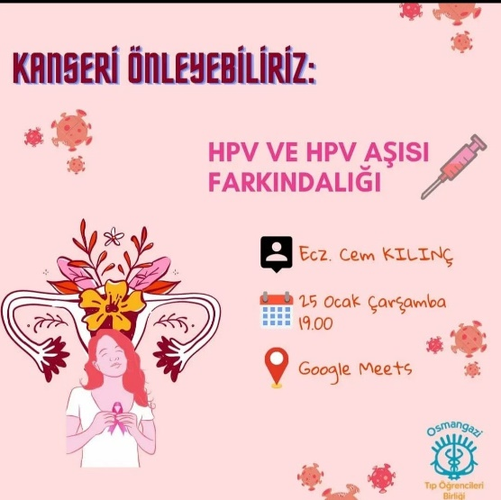

- Gastronomi Kulübü
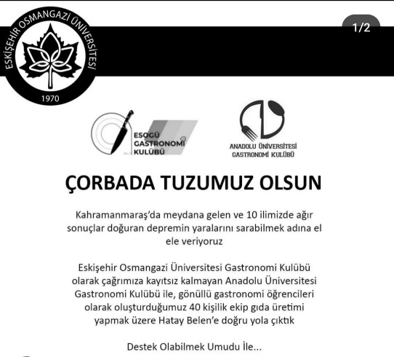

- Hukuk ve Toplum Kulübü

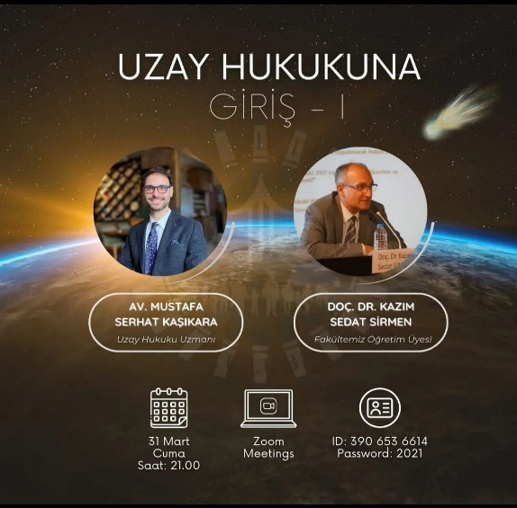

- Eleştirel Düşünme Kulübü

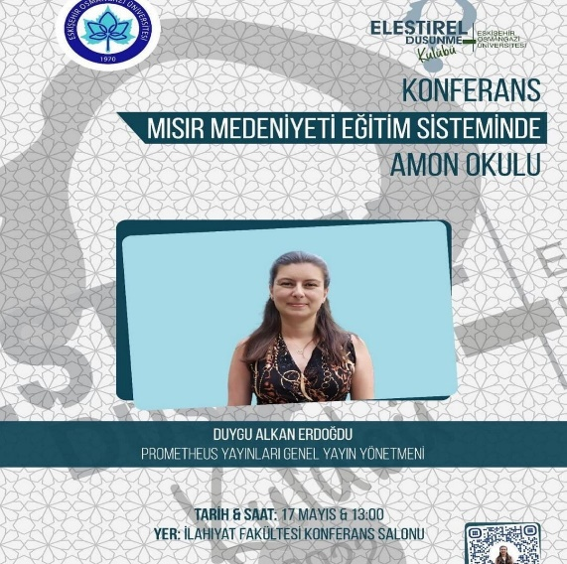

- Hukuk ve Toplum Kulübü
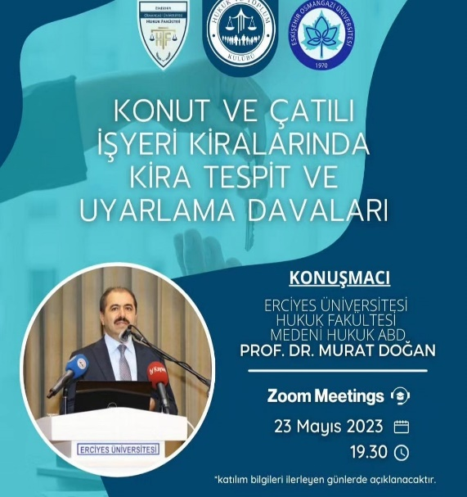

- Diş Hekimliği Öğrencileri Yardımlaşma ve Araştırma Kulübü

- Uluslararası İlişkiler Kulübü

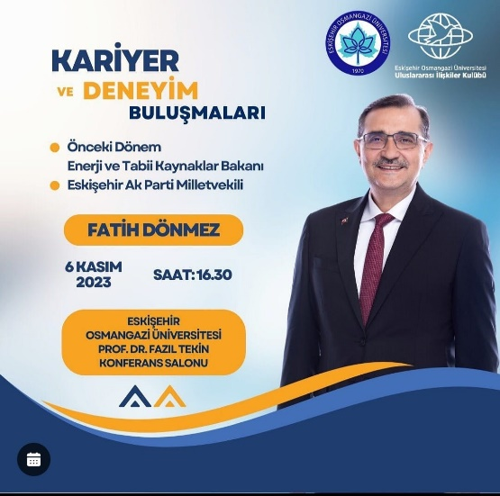

- Tıpta Açık Düşünce Kulübü
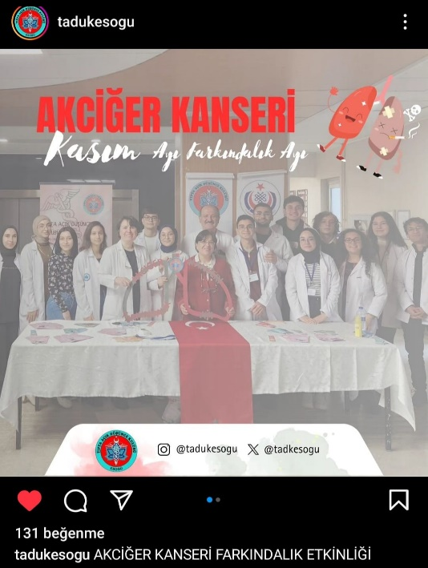

- İletişim Kulübü

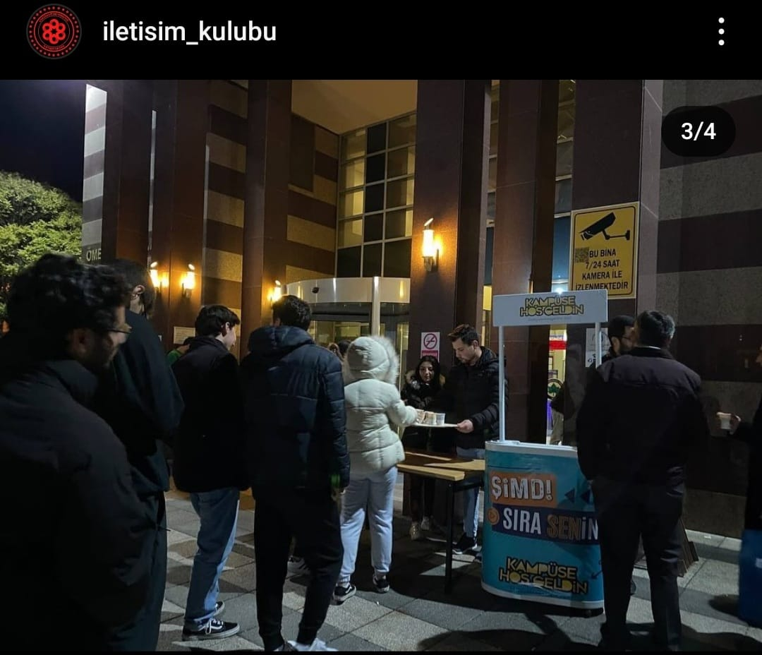

- Diplomasi ve Model Birleşmiş Milletler Kulübü

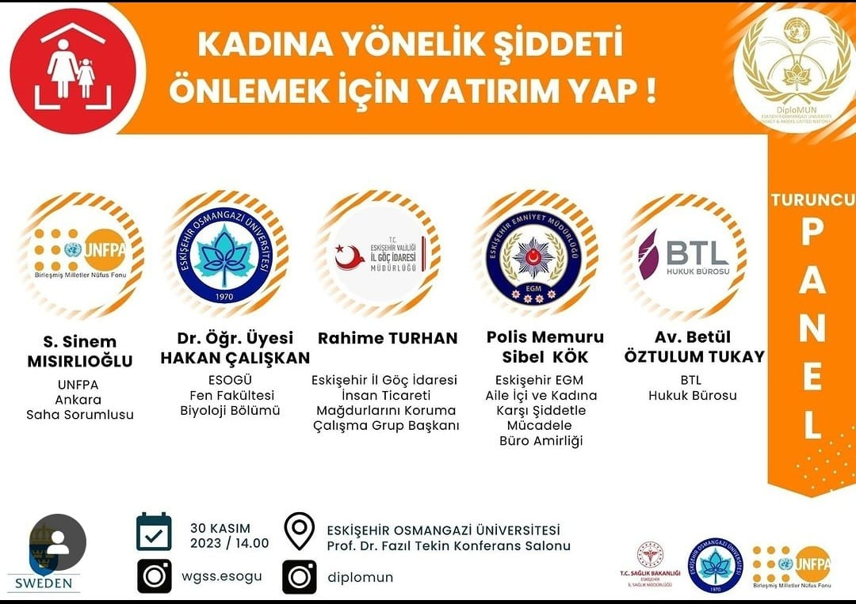

- Toplumsal Farkındalık Kulübü
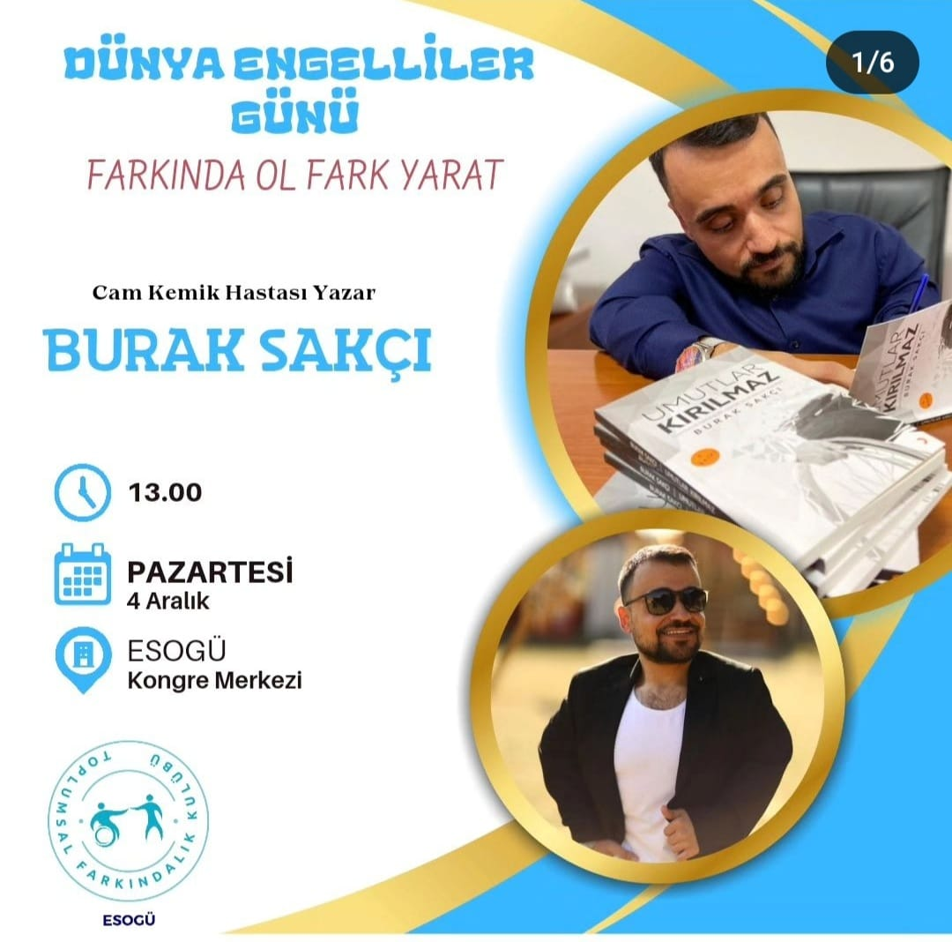

- Yeşilay Kulübü
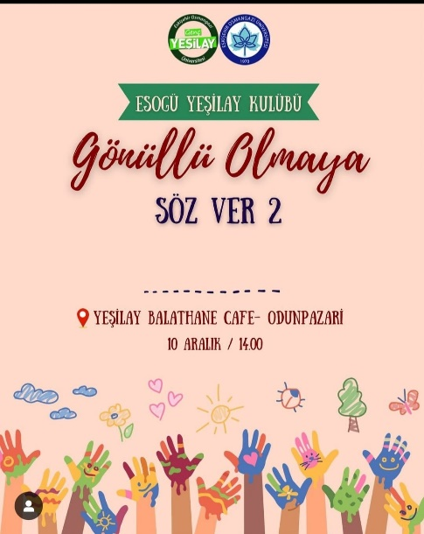

- Mühendislik Projeleri Geliştirme Kulübü
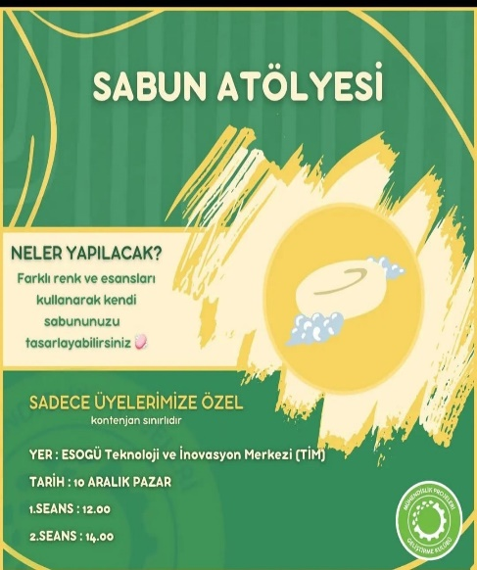

- İnşaat Kulübü
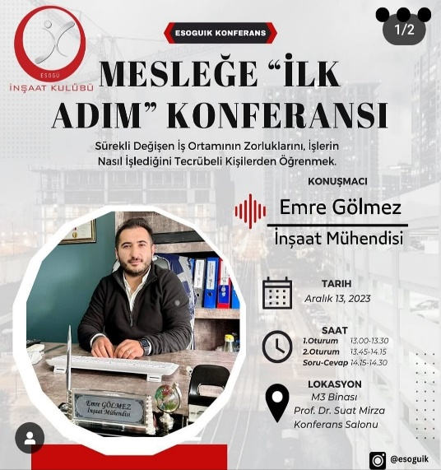

- Uluslararası İlişkiler Kulübü

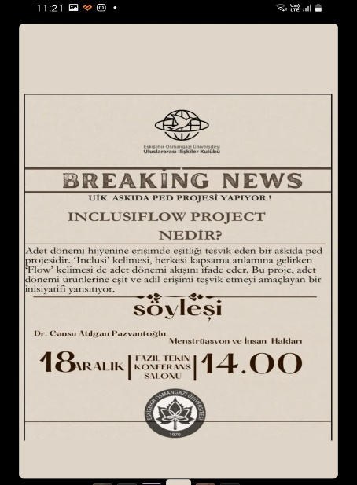

- Entelektüel Tıp Kulübü
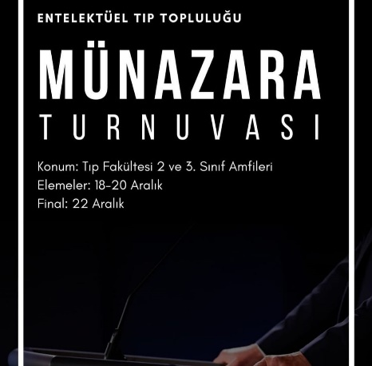

- Bilimsel ve Kültürel Etkinlikler Kulübü
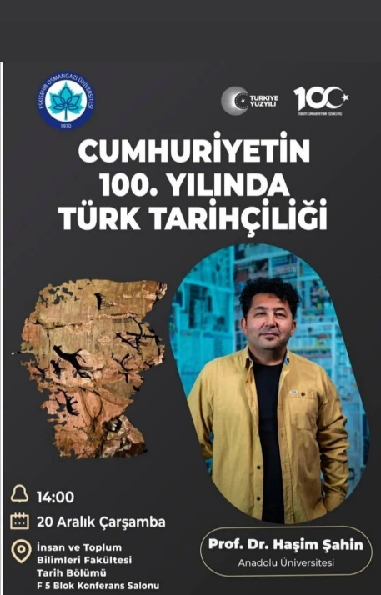

- Liderlik Kulübü

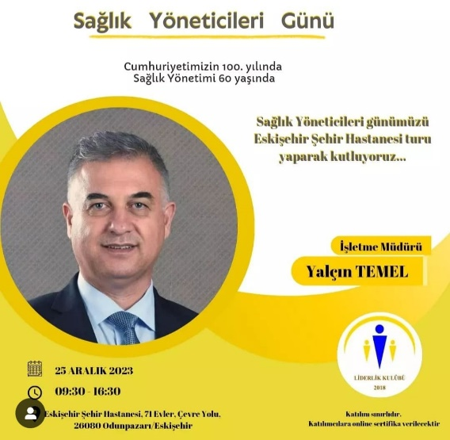

- Gıda Kulübü

